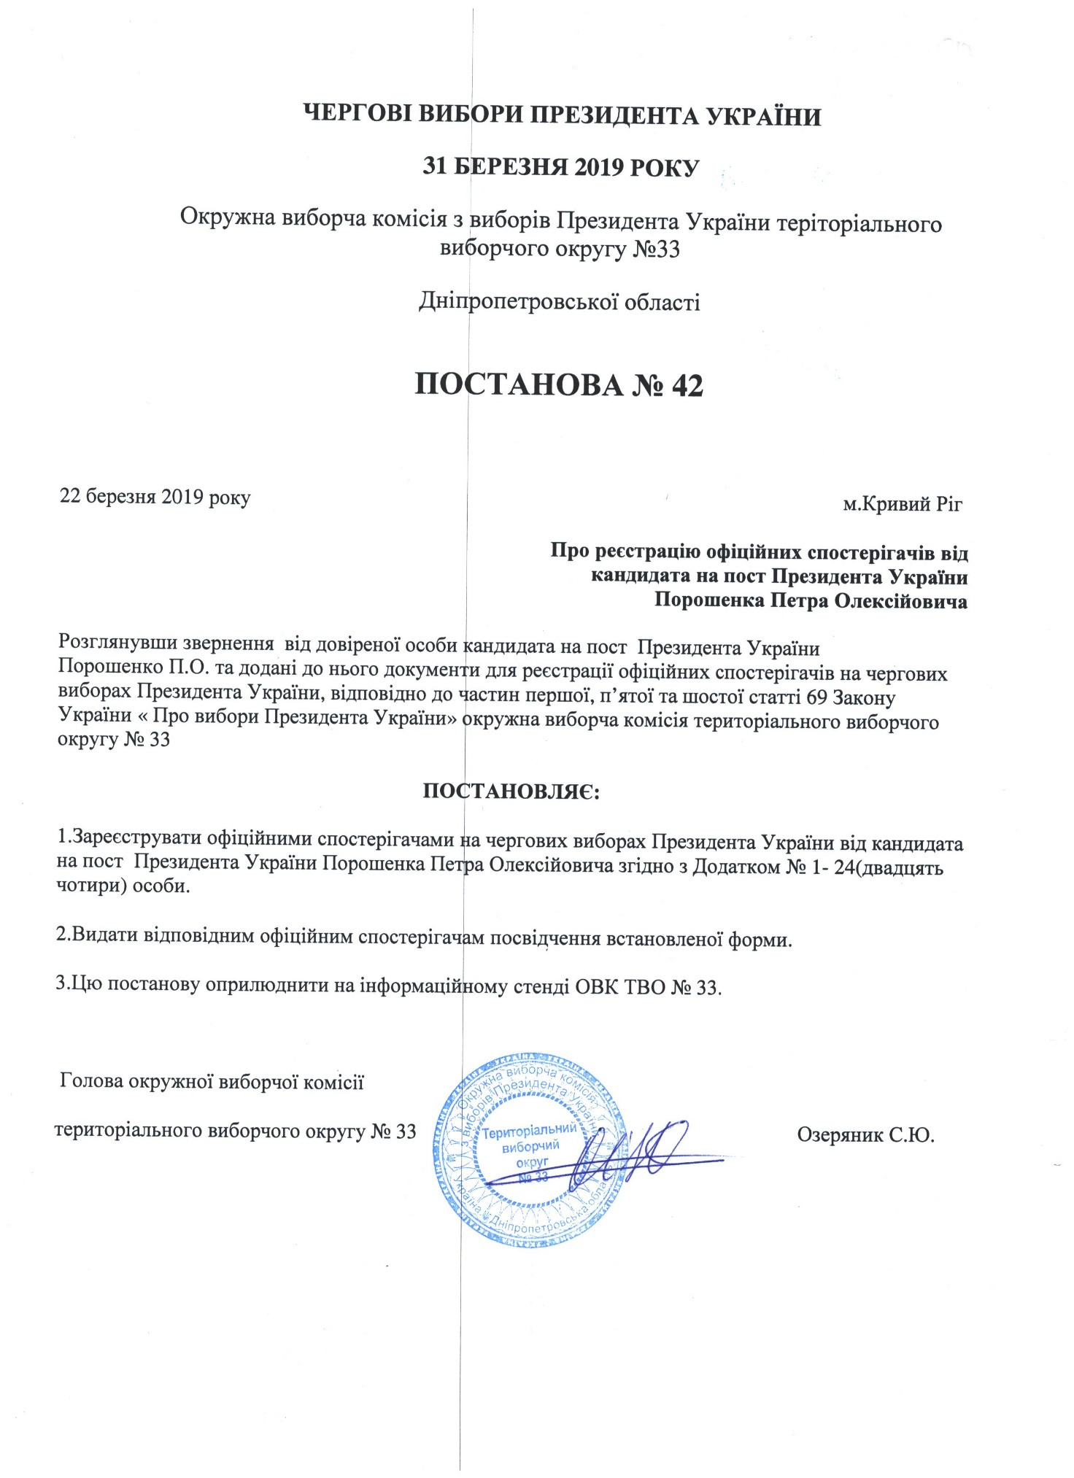

Додаток №1
до постанови окружної
виборчої комісії
№ 42 від 22.03.2019
Список
офіційних спостерігачів від кандидата на пост Президента України
Порошенка.П.О.

1 | Ячмінь Сергій Миколайович
2 | Бурнос Тамара Олексіївна
3 | Войтович Валентина Дмитрівна
4 | Спільняк Ірина Миколаївна
5 | Овсеєнко Олена Володимирівна
6 | Бойцова Наталя Вячеславівна
7 | Мазур Андрій Анатолійович
8 | Озерян Катерина Юріївна
9 | Мазур Софія Леонідівна
10 | Озерян Жанна Павлівна
11 | Горбунова Тетяна Юліївна
12 | Мороз Людмила Іванівна
13 | Шевцова Лариса Василівна
14 | Соколенко Вікторія Анатоліївна
15 | Северілова Валентина Вікторівна
16 | Скиба Тамара Борисівна
17 | Полтавська Віта Василівна
18 | Скопенко Марія Миколаївна
19 | Лазаренко Геннадій Борисович
20 | Бєлова Олена Сергіївна
21 | Лагутіна Валентина Корніївна
22 | Щигельська Ірина Володимирівна
23 | Чорний Андрій Миколайович
24 | Чорна Діана Юріївна

Голова окружної виборчої комісії
територіального виборчого округу № 33 Озеряник С.Ю.

